Sztuczna inteligencja i inżynieria wiedzy

Algorytm genetyczny

Ewa Skórska, 212151

Poniedziałek 11.15

**1. Implementacja**

**1.1 Inicjalizacja**

Początkowa populacja zostaje zainicjalizowana losowo poprzez przypisanie do zadań dowolnego zasobu o kompetencjach spełniających wymagania zadania oraz ustawienie czasów początku i końca za pomocą algorytmu zachłannego.

**1.2 Przebieg algorytmu**

Po zapełnieniu generacji zerowej następuje wykonanie kolejnych kroków algorytmu:

0) wyłonienie najlepszego osobnika z całej populacji i przypisanie go do nowego pokolenia;

1) selekcja osobników prowadząca do wybrania dwóch najlepszych na podstawie metody turnieju;

2) wykonanie na nich krzyżowania;

3) wykonanie mutacji na uzyskanych z krzyżowania osobnikach

4) przypisanie uzyskanych w wyniku mutacji osobników do nowej populacji.

Krok 0 wykonywany jest tylko raz na początku każdego pokolenia, kolejne kroki (1-4) powtarzane są w pętli tak długo, aż nowe pokolenie będzie liczyć tyle samo osobników, co pokolenie rodziców.

1**.3 Krzyżowanie**

Operacja krzyżowania zachodzi pod warunkiem, że wylosowana na początku operacji liczba będzie mniejsza od zadanej wartości prawdopodobieństwa mutacji, w przeciwnym wypadku do nowego pokolenia zostaną przypisani rodzice w niezmienionej formie. Krzyżowanie w niniejszej implementacji polega na wyborze punktu krzyżowania i zmianie przypisania zasobów leżących dalej niż ten punkt pomiędzy dwoma osobnikami.

AAAAAAAAAA | AAAAA

BBBBBBBBBBB | BBBBB

+

AAAAAAAAAA | BBBBB

BBBBBBBBBBB | AAAAA

**1.4 Selekcja**

Wybrano metodę selekcji za pomocą turnieju. Przed krzyżowaniem następuje wylosowanie z populacji zadanej liczby osobników (nie dbając, by się nie powtarzały) a następnie porównanie ich wartości funkcji przystosowania (czasu trwania harmonogramu) i wyłonienie najlepszego, który zostaje przekazany do krzyżowania. Wielkość turnieju jest określana procentowo, dlatego przy każdej zmianie wielkości populacji obserwujemy wpływ jedynie tego parametru, nie musimy jeszcze uwzględniać wielkości turnieju.

**1.5 Mutacja**

Mutacja przeprowadzana jest, tak jak krzyżowanie, pod warunkiem wylosowania liczby mniejszej od przyjętego prawdopodobieństwa mutacji. Dotyczy każdego zadania (taska) z osobna, czyli każde zadanie ma takie samo prawdopodobieństwo mutacji.

**2. Badania**

Do badań wybrano jeden z większych zbiorów testowych pobranych ze strony autorów biblioteki - 100_5_22_15. Zbadano następujące parametry: wielkość populacji, liczbę pokoleń, prawdopodobieństwa krzyżowania i mutacji oraz procent osobników biorących udział w turnieju.

2.1 Liczba populacji

Nie zaobserwowano dużego wpływu zwiększania liczby populacji. Duża liczba pokoleń prowadzi do redukcji populacji w końcowych fazach do niemal identycznych osobników Poniżej przedstawiono wykresy przebiegu dla różnych wielkości tego parametru, przy 100 osobnikach w pokoleniu, PX = 0.1, PM = 0.01, T = 0.05:

100

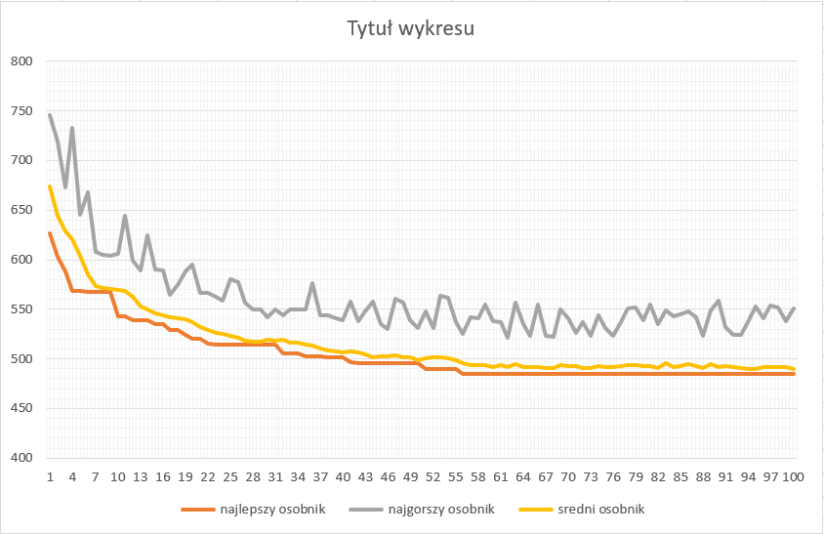

300

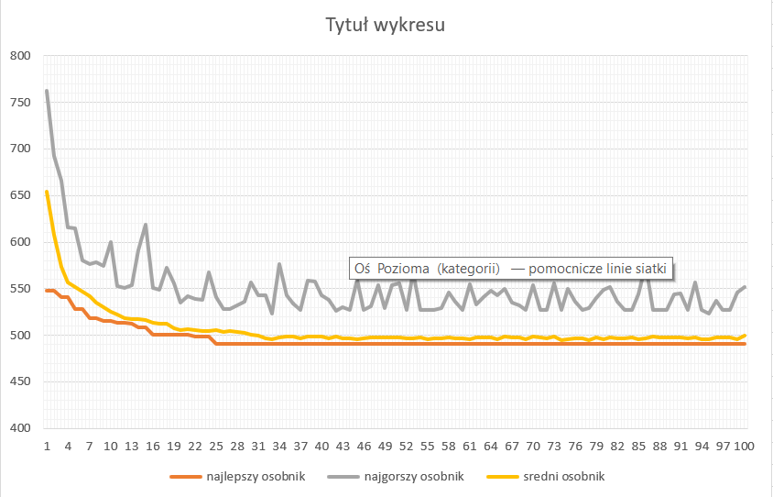

700

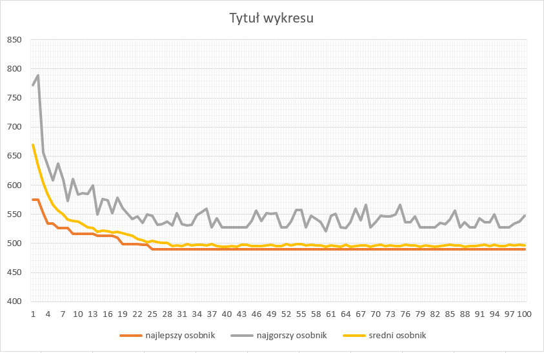

1000

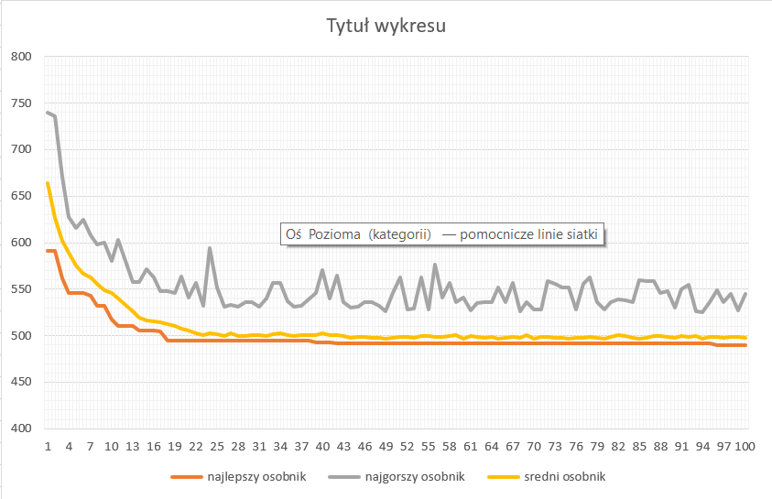

2.1 Wielkość populacji

Wielkość populacji powinna mieć bardzo duży wpływ na uzyskiwane rozwiązanie, ponieważ zwiększa szansę uzyskania osobników zbliżonych do optymalnych już na etapie generowania pokolenia 0. Niestety, parametr ten najbardziej obciążał sprzęt podczas wykonywania algorytmu. Do tego zauważyć można, że algorytm nie wytraca najlepszego osobnika i nawet przy dużej różnicy pokoleń nie da się zaobserwować wyraźnych postępów w poszukiwaniu najlepszego. Paradoksalnie najlepszy wynik uzyskano dla wielkości populacji = 100. Poniżej przedstawiono wykresy przebiegu dla różnych wielkości tego parametru, przy 100 pokoleniach, PX = 0.1, PM = 0.01, T = 0.05:

100

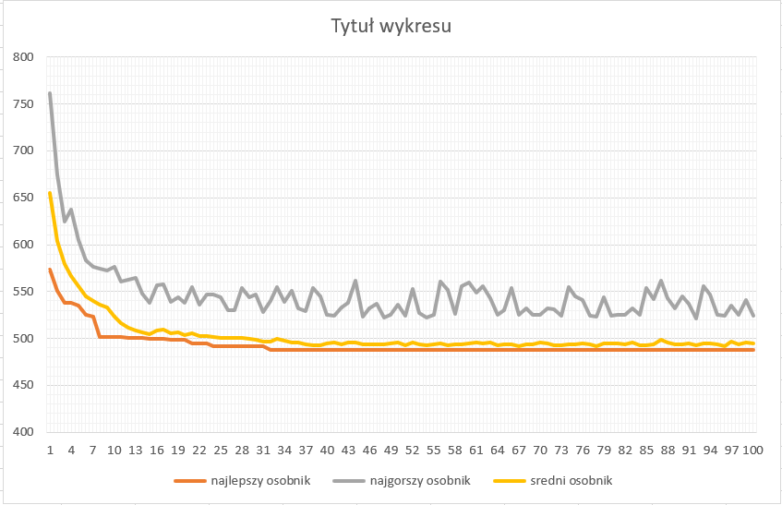



300

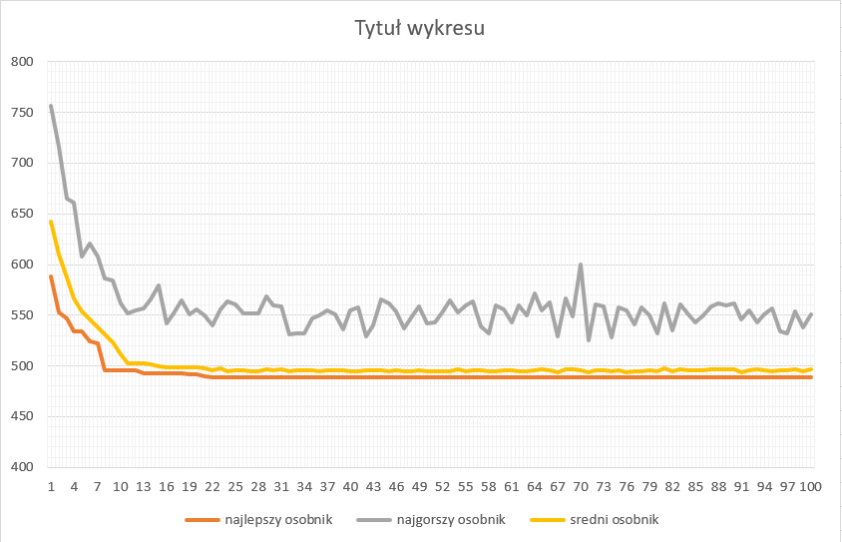



500

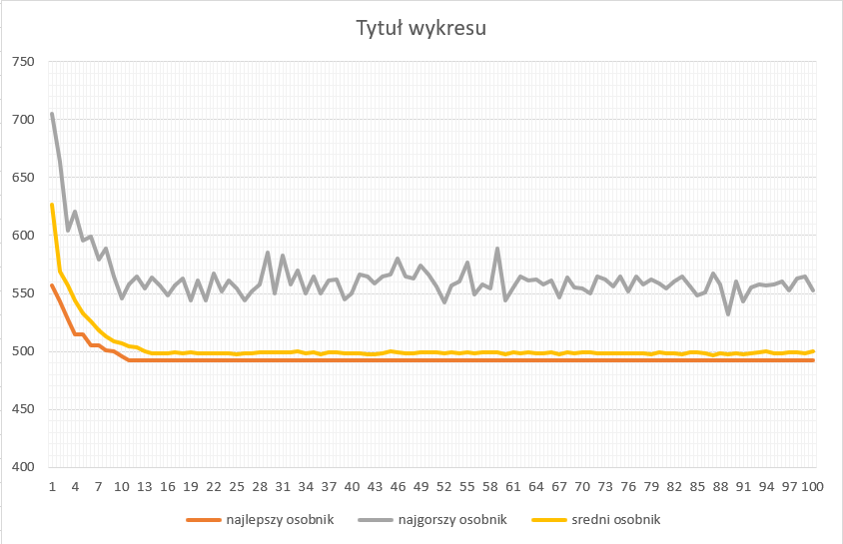



1000

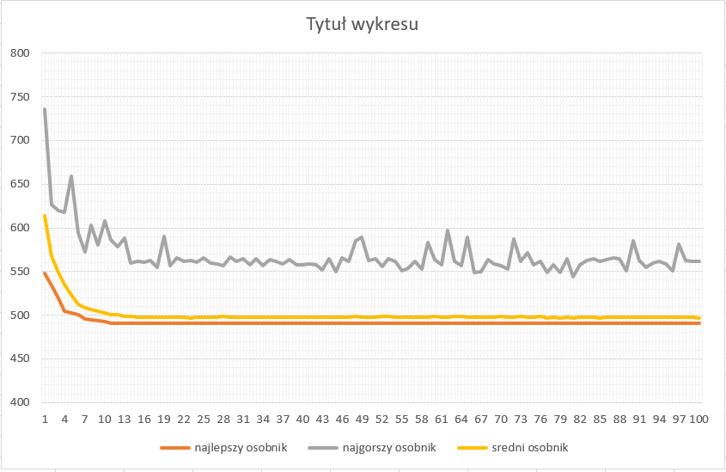



2.3 Prawdopodobieństwo krzyżowania

Ponieważ osobnik potomny uzyskany w wyniku krzyżowania może być zarówno lepszy od rodziców, jak i gorszy od przynajmniej jednego z nich, należy dobrze wyważyć wartość prawdopodobieństwa krzyżowania. Daje mały narzut czasowy w stosunku do liczby osobników w populacji oraz ilości pokoleń.

10%

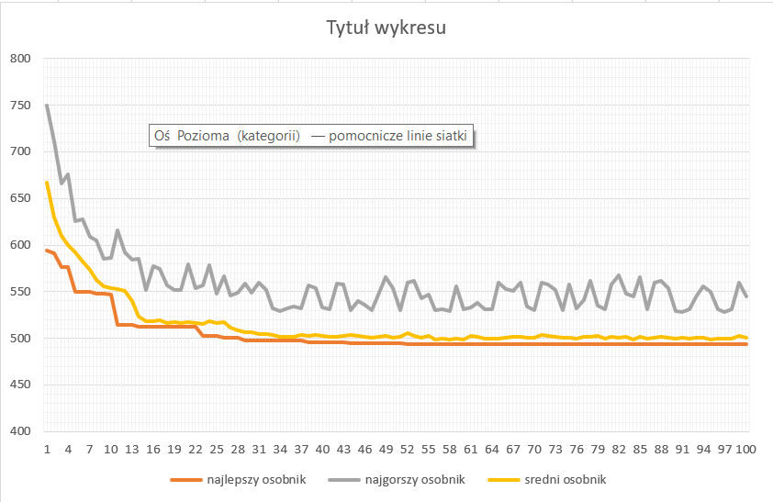



30%

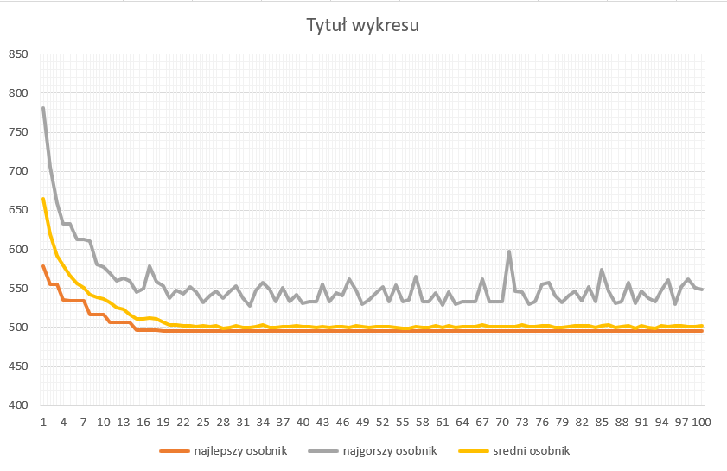



50%

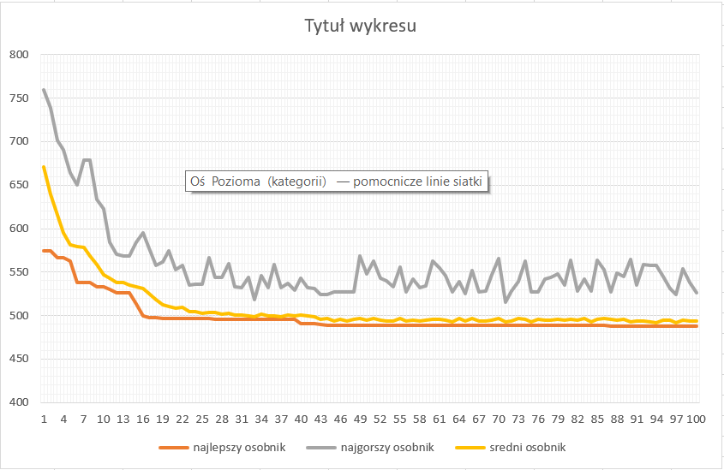



70%

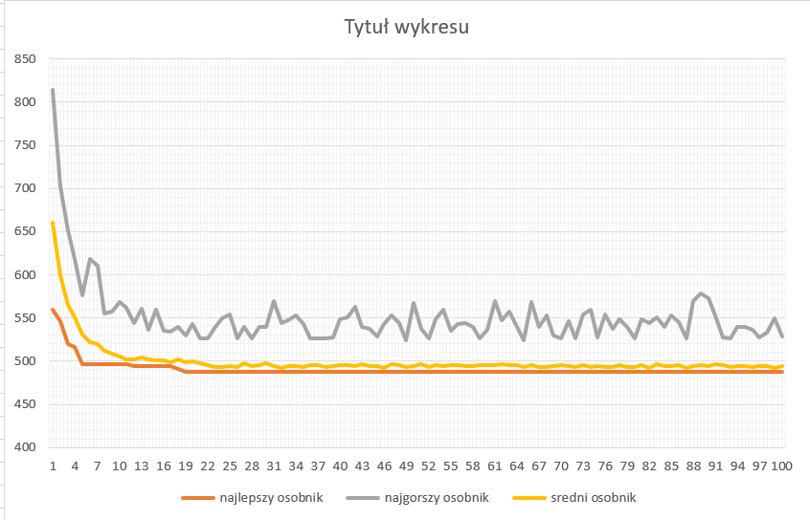



100%

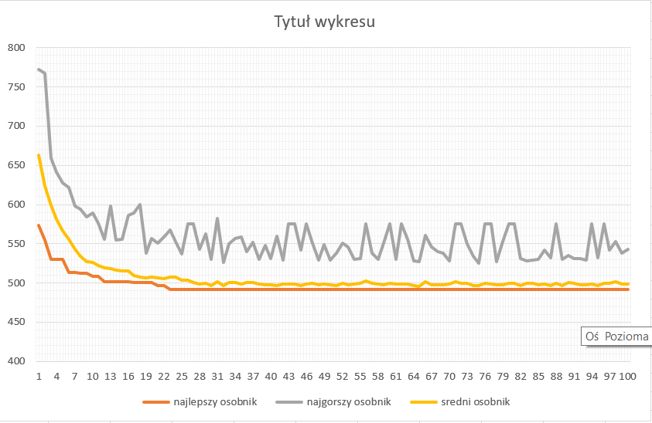



0%

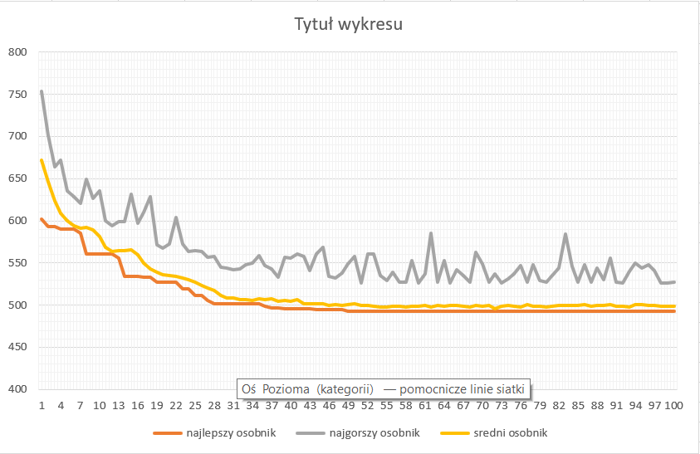



Zmiana krzyżowania nie jest widoczna na wykresie przy działającej mutacji, ponieważ zakłóca ona wyniki wprowadzając różnorodność. Aby zaobserwować zmiany należy ustawić Pm na 0.

PX = 0%



PX = 100%

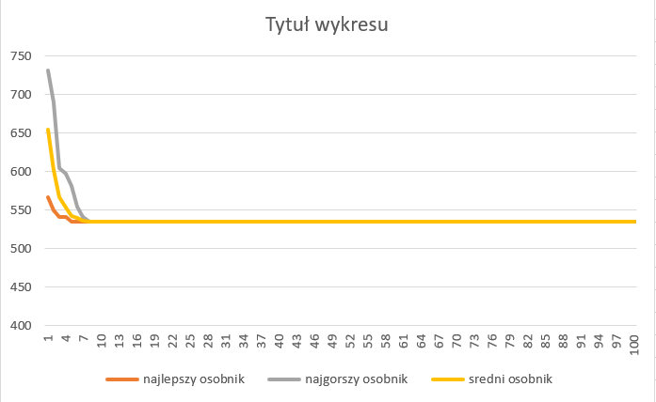



2.4 Prawdopodobieństwo mutacji

Prawdopodobieństwo mutacji odpowiada za poszerzenie obszaru dostępnych rozwiązań o niewystępujące jeszcze w populacji i tym samym zwiększa prawdopodobieństwo uzyskania najbliższego optymalnemu wyniku. Jeśli jest zbyt niskie, osobniki stają się zbyt podobne do siebie, jeśli zbyt wysokie – rozwiązanie zaczyna przypominać te uzyskiwane za pomocą losowego przeszukiwania. Parametr ten jest dość „tani” w użyciu, podobnie jak prawdopodobieństwo krzyżowania.

1%

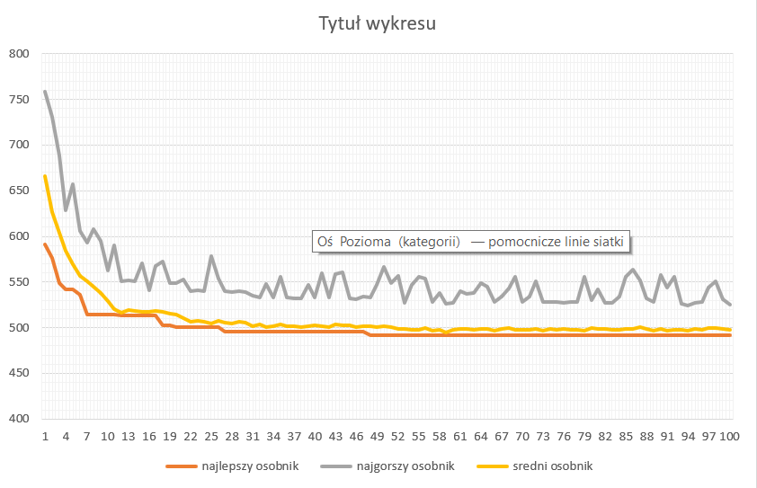



10%

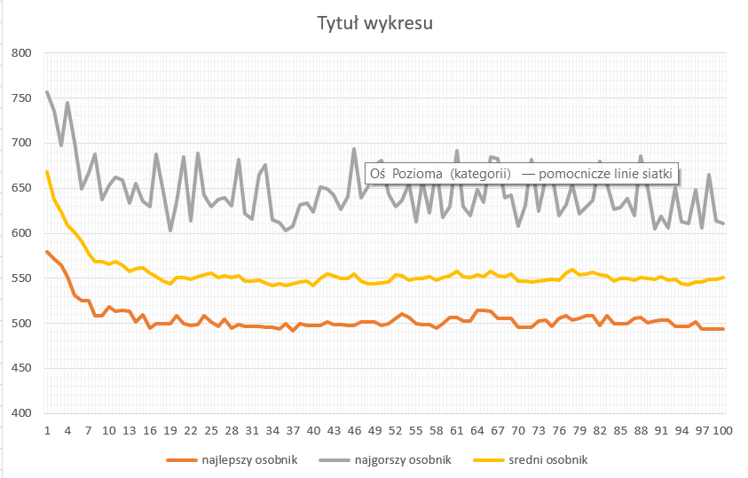



5%

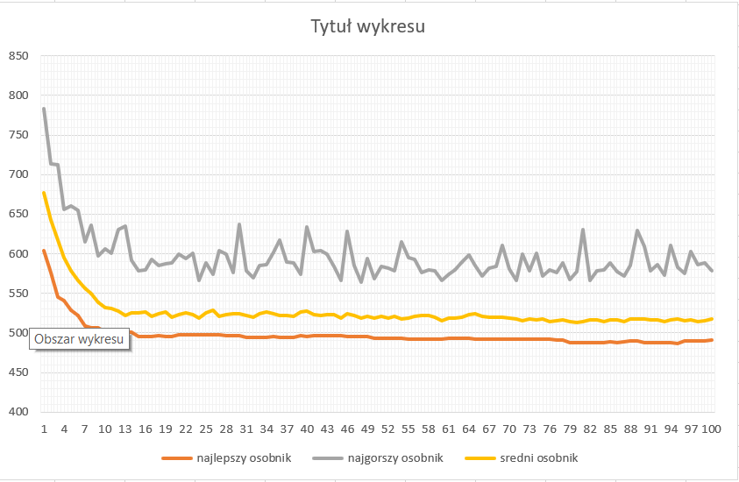



2.5 Ilość osobników w turnieju

Parametr ten odpowiada za faworyzowanie osobników z najlepszymi wynikami. Również tutaj, w przypadku zbyt niskiego parametru występuje wysoka losowość rozwiązań, zbyt duży – ujednolica populację. Jak widać, im wyższy parametr tym szybciej najlepszy osobnik przestaje się zmieniać .

5%





10%

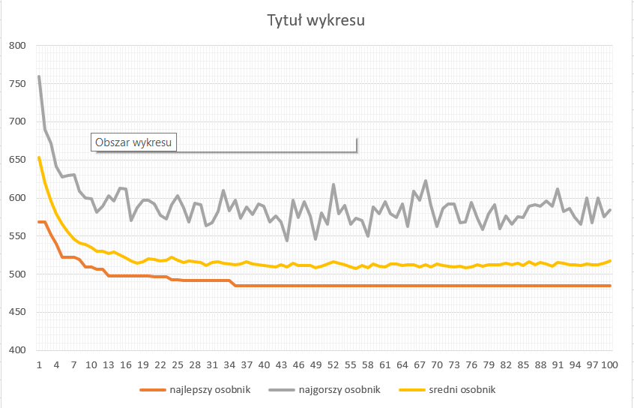



50%

